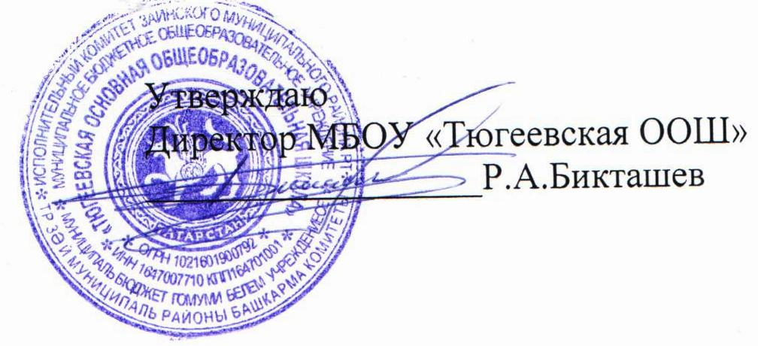
План
мероприятий, посвящённых 25-летию со дня принятия всенародным
голосованием Конституции России в 2018 году

№ | Наименование мероприятия | Сроки | Ответственный
1 | Школьный конкурс сочинений.  «Роль и значение государства в Конституции и конституционном праве»  «Права и обязанности детей - глазами ребёнка».  «Социально-политическая система России». | с15 марта-30 ноября 2018г | Учителя литературы и русского языка  7-9 классы  7-8 классы  8-9 классы
2 | Классные часы:  «О гражданском долге»  «День народного единства» | Ноябрь | Классные руководители  5-6 классы
3 | Классные часы:  «Символы России»  «Россия –Родина моя»  «Мои права» | Март-ноябрь | Классные руководители  1-4 классов
4 | Библиотечный урок «Что такое Конституция?» | Ноябрь | библиотекарь
5 | Классные часы:  «Конституция- основной закон государства»  «Перед законом все люди равны» | Март- ноябрь | Классные руководители  5-7 классы
6 | Классные часы:  «Конституция РФ в жизни общества и государства»  «Конституция в демократическом государстве» | Март-ноябрь | Классные руководители  8-9 классов
7 | Тематические родительские собрания с участием представителей органов власти | В течение года | Зам. директора по УВР
8 | Тематические уроки по тематическим планам по истории, обществознанию, ОБЖ, ИЗО, музыке | Март-ноябрь 2018 г. | Учителя ОБЖ, истории, искусства
9 | Внеклассное мероприятие:  «Я люблю тебя, Россия»  25- летию принятия Конституции РФ  Брейн-ринг  Викторина «Патриот своей Родины» | Март-ноябрь | Зам.директора по УВР, классные руководители  5-9 классов
10 | Конкурс рисунков «Россия – Родина моя» | Сентябрь | Учитель ИЗО
11 | Спортивные мероприятия, посвящённые 25-летию со дня принятия Конституции России | Сентябрь-декабрь 2018 г. | Учителя физкультуры

